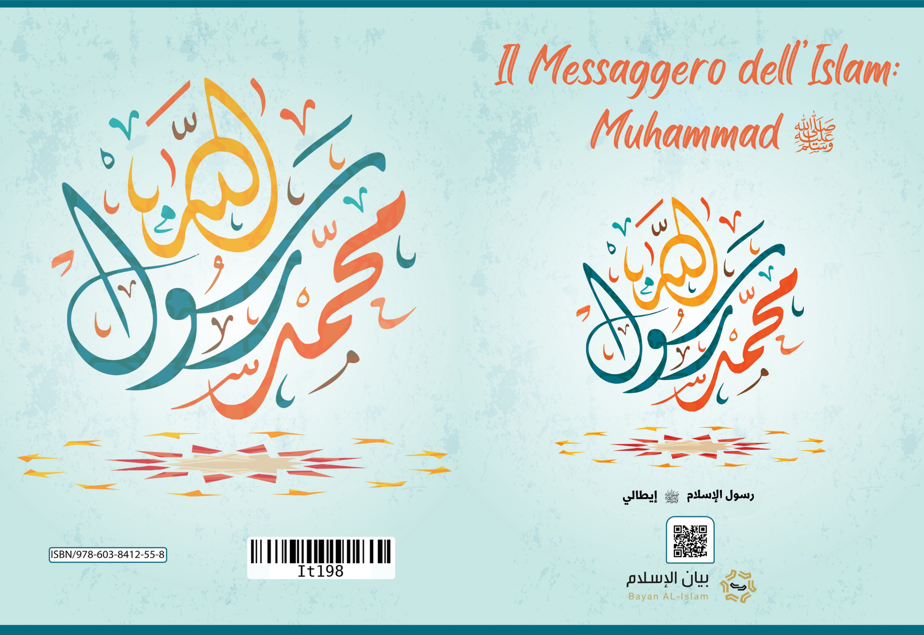
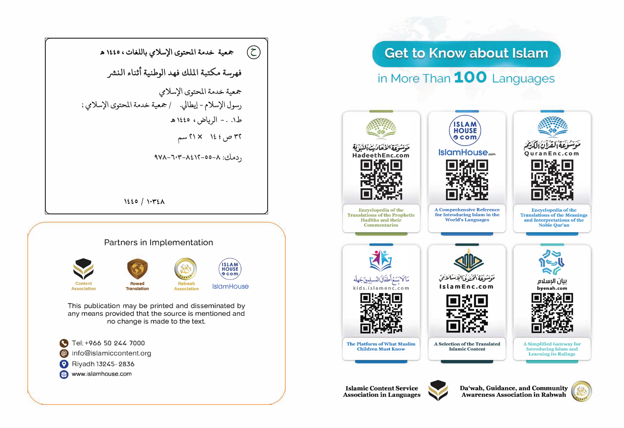

Il Messaggero dell'Islam:
Muhammad

In nome di Allah, il Compassionevole, il Misericordioso.

Il Messaggero dell'Islam: Muhammad
Questo è un compendio a proposito del Messaggero dell'Islam, Muĥammadﷺ, in cui viene illustrato: il suo nome, la sua stirpe, il suo paese natale, le sue mogli, il suo Messaggio, ciò per cui predicava, le prove della sua Profezia, la sua Legislazione e l'atteggiamento che i suoi oppositori hanno avuto nei suoi confronti.

1- Il suo nome, il suo lignaggio, il luogo dove è nato e cresciuto.
Il Messaggero dell'Islam è Muĥammad, figlio di ʻAbduLlah, figlio di ʻAbd-al-Muţţalib, figlio di Hāšim, della progenie di Ismaele (Ismāʻīl) figlio di Abramo (Ibrāhīm), che la pace sia su tutti loro. Il Profeta di Allah Abramo (che la pace sia su di Lui), assieme alla moglie Hājar e al figlio Ismaele ancora in fasce, partì dal Levante e raggiunse Mecca, dove li fece stabilire per ordine di Allah. Quando suo figlio Ismaele diventò un fanciullo, il Profeta Abramo (che la pace sia su di Lui) tornò a Mecca e costruì la Kaʻbah (la Sacra Casa) assieme a lui. Le persone presero a radunarsi sempre di più attorno alla Casa, così Mecca divenne meta per gli adoratori di Allah - il Signore dei mondi - che desideravano intraprendere il Pellegrinaggio. Le genti continuarono così, per diversi secoli, ad adorare Allah e ad attribuirGli l'unicità, conformemente al credo di Abramo (che la pace sia su di Lui). Ma in seguito si insinuò la deviazione che condusse la penisola arabica a diventare simile al resto dei paesi del mondo. Vi apparvero fenomeni tipici del paganesimo quali l'adorazione degli idoli, l'infanticidio femminile, l'oppressione delle donne, la menzogna, il consumo del vino, gli atti immorali, l'appropriazione illecita del patrimonio degli orfani, la pratica dell'usura... ecc. In questo luogo e in questo ambiente nacque nell'anno 571 d.C. il Messaggero dell'Islam, Muĥammad figlio di ʻAbduLlah, della progenie di Ismaele figlio di Abramo (che la pace sia su di loro). Suo padre morì prima della sua nascita, mentre la madre morì al suo sesto anno d'età, dopodiché lo prese in affidamento suo zio Àbū Ţālib. Visse orfano e povero, mangiando ciò che guadagnava col lavoro delle sue mani.

2- Il matrimonio benedetto con la signora benedetta
All'età di venticinque anni sposò una delle signore di Mecca, Ḵadījah figlia di Ḵuwaylid (che Allah sia soddisfatto di lei). Ebbe da lei quattro figlie e due figli, ma i suoi due figli maschi morirono precocemente. Il rapporto con sua moglie e con la sua famiglia era d'immensa gentilezza e affetto, motivo per cui sua moglie Ḵadījah lo amò di un amore smisurato. Anche lui ricambiava questo amore e non la dimenticò mai, nemmeno dopo anni dalla sua morte, al punto che quando sacrificava una pecora soleva dare della sua carne alle amiche di Ḵadījah per onorarle, in segno di benevolenza nei suoi confronti e per conservare il ricordo del loro amore.

3- L'inizio della Rivelazione
Il Messaggero Muĥammad ﷺ ebbe una magnifica creanza fin da quando Allah lo creò, al punto che il suo popolo lo chiamava il Veritiero, il Fidato (Aş-Şādiqu-l-Àmīn). Partecipava con loro per le cause nobili e al contempo detestava e disertava le pratiche idolatriche che professavano.
Quando compì quarant’anni, a Mecca, Allah lo prescelse come Messaggero e gli giunse l’angelo Gabriele (che la pace sia su di lui) con l'incipit del primo capitolo del Corano rivelata, ossia il detto dell'Elevato:
﴿ٱقۡرَأۡ بِٱسۡمِ رَبِّكَ ٱلَّذِي خَلَقَ١ خَلَقَ ٱلۡإِنسَٰنَ مِنۡ عَلَقٍ٢ ٱقۡرَأۡ وَرَبُّكَ ٱلۡأَكۡرَمُ٣ ٱلَّذِي عَلَّمَ بِٱلۡقَلَمِ٤ عَلَّمَ ٱلۡإِنسَٰنَ مَا لَمۡ يَعۡلَمۡ٥﴾[العلق: 1-5]
{Leggi in nome del tuo Signore che ha creato; ha creato l’uomo da un grumo. Leggi, ché il tuo Signore è il più nobile, Colui che ha insegnato tramite il Calamo, ha insegnato all’uomo ciò che non sapeva}. [Al-‘Alaq:1-5]
Andò da sua moglie Ḵadījah e, col cuore trepidante, le raccontò di quanto accaduto. Lei lo tranquillizzò e lo portò da suo cugino Waraqah Ibn Nūfal che, divenuto cristiano, aveva avuto modo di leggere la Torah e il Vangelo; gli disse: “O cugino, ascolta da tuo nipote”. Waraqah gli disse: “O figlio di mio fratello, cosa hai visto?”. Il Messaggero di Allah ﷺ lo mise al corrente di ciò che aveva visto, allora Waraqah gli disse: “Questo è Namus (l'angelo Gabriele), lo stesso che Allah fece discendere su Mosè. Oh se fossi ancora giovane! Oh se potessi essere ancora vivo quando il tuo popolo ti scaccerà!”. Il Messaggero di Allah ﷺ disse: “Perché, mi scacceranno?”. Disse: “Sì, mai nessun uomo è giunto con quello con cui sei giunto, senza che sia stato oggetto di ostilità. Se sarò vivo quando arriverà quel giorno, ti sosterrò con decisione”.
A Mecca si susseguì la rivelazione del Corano su di lui, con la quale Gabriele (che la pace sia su di lui) discendeva da parte del Signore dei mondi, e con la quale gli portava i dettagli del Messaggio.
Egli continuò a invitare il suo popolo all’Islam, ma il suo popolo lo rigettò e si oppose. Gli offrirono, in cambio dell’abbandono del suo Messaggio, ricchezza e potere, ma rifiutò; allora dissero a suo proposito ciò che i notabili dissero dei Messaggeri che lo precedettero accusandolo di essere: mago, bugiardo, di fare illazioni; lo oppressero, lo aggredirono colpendo il suo nobile corpo e perseguitarono i suoi seguaci. Ma, nonostante tutto ciò, il Messaggero ﷺ non cessò di predicare il culto di Allah a Mecca, approfittando della stagione del Pellegrinaggio e dei mercati stagionali degli Arabi, in occasione delle quali aveva modo di incontrare le persone e presentargli l’Islam. Non si fece lusingare dai beni mondani o dal potere offertigli, così come non si fece intimidire dalle minacce. Non ebbe il potere né il regno, e sin dal primo momento della sua predicazione lanciò apertamente una sfida: quella di imitare le parole del Glorioso Corano con cui era giunto, una sfida che continuò a protrarsi, e nel mentre molti nobili Compagni ebbero fede in lui (che Allah sia soddisfatto di loro). A Mecca, Allah lo onorò con un grandioso miracolo, quello del viaggio notturno (al-ìsrā’) sino a Gerusalemme seguito dall’ascesa in cielo (al-miʻrāj). Ed è noto come Iddio avesse già elevato in cielo il Profeta Elia (Ilyās) e il Messia (Al-Masīĥ) com’è appunto menzionato presso i testi dei musulmani e dei cristiani. Il Profeta ﷺ ricevette da Allah il comandamento della preghiera nel cielo, ed è la preghiera che i musulmani eseguono cinque volte al giorno. A Mecca accadde un altro grandioso miracolo: quello dello squarcio nella Luna a cui assistettero anche gli idolatri.
I miscredenti della tribù di Qurayš ricorsero a qualsiasi mezzo per contrastarlo e allontanare le persone da lui. Pretesero con intransigenza miracoli divini e ricercarono l’ausilio dei giudei affinché fornissero loro argomentazioni che potessero aiutarli nel confutarlo e far desistere le persone dal seguirlo.
Quando la persecuzione dei miscredenti dei Qurayš contro i credenti si protrasse, il Profeta ﷺ permise ai suoi seguaci di migrare in Abissinia. Il Profeta ﷺ gli disse: “Invero, in essa vi è un re equo, presso il quale nessuno subisce ingiustizia”, e costui era un re cristiano. Partirono due gruppi di migranti che, quando raggiunsero l’Abissinia, presentarono al re Negus la religione con la quale era giunto il Profeta Muĥammad ﷺ, al che egli abbracciò l'Islam e disse: “Per Allah, questo e ciò con cui giunse Mosè, provengono dalla stessa nicchia”. Ma ad ogni modo il male che il suo popolo faceva subire a lui e ai suoi Compagni non cessava.
Tra coloro che ebbero fede in lui, c’era un gruppetto giunto da Medina che strinse con il Profeta il patto dell’Islam, nonché dell’ausilio qualora si fosse trasferito nella loro città, che allora si chiamava ancora Yaṯrib. A quel punto diede il permesso a chi dei musulmani era rimasto a Mecca di migrare nella Città Profetica (Al-Madīnah Al-Nabawuƴyah); così migrarono e l’Islam si diffuse a Medina al punto che non vi fu casa in cui non fosse entrato.
Dopo aver trascorso tredici anni a Mecca a richiamare all’Islam, Allah permise al Profeta ﷺ di emigrare nella Città Profetica; così vi migrò e continuò il suo richiamo ad Allah. Anche a Medina le leggi sciaraitiche continuarono ad essere rivelate e in quel periodo il Messaggero di Allah iniziò ad inviare messaggeri ai capi tribù e ai re invitandoli all’Islam. Tra coloro ai quali mandò l’invito vi erano il re dei Romani, il re dei Persiani e il re dell’Egitto.
Nel frattempo, a Medinah si verificò un'eclissi di sole e la gente fu presa dal panico. Questo avvenimento coincise con la morte di Ibrāhīm, il figlio del Profeta ﷺ, e a quel punto la gente prese a dire: “Il sole si è eclissato a causa della morte di Ibrāhīm!”, ma il Profeta ﷺ disse: “Invero, né il sole né la luna si eclissano per la morte di qualcuno e nemmeno per la sua nascita, ma sono tra i segni di Allah con i quali incute timore ai Suoi servi”. Se il Profeta ﷺ fosse stato realmente un bugiardo o un impostore si sarebbe affrettato a suscitare timore nelle persone dall'accusarlo di menzogna, dicendo: “Il sole si è davvero eclissato per la morte di mio figlio. Cosa potrebbe accadere invece a chi mi accusa di menzogna?!”.
Il Messaggero ﷺ fu adornato dal Suo Signore con la perfezione caratteriale, difatti Allah lo descrisse dicendo:
﴿وَإِنَّكَ لَعَلَىٰ خُلُقٍ عَظِيمٖ٤﴾[القلم: 4]
{Ed invero sei di una creanza magnifica}
[Al-Qalam, 68:4];
Egli si distingueva con ogni eccellente attributo, quali la veridicità, la sincerità, il coraggio, l'equità, la lealtà persino con gli avversari, la generosità; amava l’elemosina elargita in favore dei poveri, degli indigenti, delle vedove e dei bisognosi e si impegnava nella guida, nella misericordia e nell’umiltà nei confronti del prossimo al punto che capitò che un uomo estraneo giunse in cerca del Messaggero e chiedesse di lui ai suoi Compagni- che Allah si compiaccia di loro- e lui era tra loro senza che lo riconoscesse, così domandò: “Chi di voi è Muĥammad?”.
La sua biografia è una vera e propria testimonianza della perfezione e della nobiltà nel rapportarsi con tutti: con l’amico e il nemico, col parente e con l’estraneo, con il grande e con il piccolo, con l’uomo e con la donna, con gli animali e persino i volatili.
Dopo che Allah ebbe completato la religione e il Messaggero ﷺ ebbe riferito nel modo più completo il Messaggio, morì all'età di sessantatré anni: quaranta trascorsi prima della Profezia e ventitré in veste di Profeta e Messaggero. Fu seppellito ﷺ nella Città Profetica e non lasciò né beni né eredità, tranne la sua mula bianca che cavalcava e un pezzo di terreno che destinò come elemosina in favore dei viandanti.
Il numero di coloro che abbracciarono l’Islam, credettero in lui e lo seguirono era elevato, tant'è che furono più di centomila i suoi Compagni che compirono assieme a lui il "pellegrinaggio d’addio" (Hajjatu-l-Wadāʻ), tre mesi prima della sua morte. Ed è probabile che fu questo uno dei segreti della preservazione e diffusione della sua religione. I suoi Compagni che lui stesso aveva educato ai valori e ai principi dell’Islam, furono i migliori compagni in termini di giustizia, ascetismo, devozione, lealtà e nello spendersi per questa religione magnifica in cui ebbero fede.
I suoi Compagni (che Allah sia soddisfatto di loro) furono i più eccellenti in fede, sapienza, operato, sincerità, veridicità, elargizione, coraggio e generosità furono: Àbū Bakr Aş-Şiddīq (il Veridico), ‘Umar Ibn Al-Ḵaţţāb, ‘Uṯmān Ibn ‘Affān, ‘Aly Ibn Àbī Ţālib (che Allah sia soddisfatto di loro), essi furono tra i primi che ebbero fede in lui e che gli credettero. Divennero i Califfi che lo succedettero, coloro che portarono lo stendardo dopo di lui, tuttavia non avevano alcun attributo profetico e non hanno ricevuto nulla in più rispetto agli altri suoi Compagni (che Allah sia soddisfatto di loro).
Allah ha preservato il Libro con il quale il Profeta è giunto, la sua Sunnah, la sua biografia, le sue parole e le sue azioni nella lingua in cui ha parlato. Difatti, nel corso della storia non vi è stata alcuna biografia che si sia conservata come la sua ﷺ, al punto che sono state trasmesse le modalità in cui dormiva, mangiava, beveva e rideva. Ed anche come trattava la propria famiglia a casa. Tutte le situazioni in cui ha vissuto sono state memorizzate e registrate nella sua biografia. Lui è infatti un essere umano, un Messaggero, pertanto non possiede alcuna peculiarità relativa alla Signoria (divina) e non detiene la possibilità di predestinare un beneficio o un danno a sé stesso.

4- Il suo Messaggio
Allah inviò Muĥammad ﷺ dopo che l'idolatria, la miscredenza e l'ignoranza si erano diffusi sulla terra al punto che non vi era rimasto nessuno che adorasse Allah senza associarGli alcunché, tranne che alcuni seguaci della Gente del Libro. Fu così che Allah mandò il Suo Messaggero Muĥammad ﷺ in qualità di sigillo dei Profeti e dei Messaggeri, con la guida e la religione della verità per tutto il creato, affinché prevalga su ogni religione e tragga le genti dalle tenebre del paganesimo, della miscredenza e dell’ignoranza alla luce del puro monoteismo e della fede. Ed il suo Messaggio è un completamento dei messaggi dei Profeti precedenti (pace e benedizioni su di loro).
Egli invitò a tutto ciò a cui avevano predicato i Profeti e i Messaggeri (che la pace sia su di loro) - Noè, Abramo, Mosè, Salomone, Davide e Gesù – ossia all’aver fede che il Signore è Allah, il Creatore, Colui che dà il sostentamento, la vita e la morte, il detentore della Sovranità, Colui che stabilisce ciò che deve accadere. Egli è il Benevolo e il Misericorde, il Creatore di tutto ciò che è presente nell'universo, ciò che vediamo e ciò che non vediamo, e tutto ciò che è oltre Allah è una creatura della Sua creazione.
Predicò inoltre l’adorazione esclusiva di Allah e l’abbandono dell’adorazione di tutto ciò che è all'infuori di Lui. Spiegò nel modo migliore che Allah è Unico, che non ha alcun consocio nella Sua adorazione, nel Suo regno, nella Sua creazione e nella Sua gestione. Spiegò che Allah - gloria a Lui – non ha generato, nulla Lo ha generato e nulla è a Lui pari o consimile, Egli non pervade e non S’incarna in nessuna delle Sue creature.
Richiamò inoltre alla fede nei Libri divini, come le Pagine di Abramo e di Mosè (che la pace sia su entrambi), la Torah, i Salmi ed il Vangelo. Così come invitò alla fede in tutti i Messaggeri (che la pace sia su di loro), stabilendo che chi dovesse rinnegare anche un solo Profeta, è come se non avesse avuto fede in nessuno di loro.
Annunziò a tutte le genti la misericordia di Allah, che è Allah a provvedere ai loro bisogni nella vita terrena, che Allah è il Signore Misericorde, che sarà solo Lui a giudicare le creature nel Giorno della Resurrezione quando farà risorgere tutti dalle loro tombe, che sarà Lui a ricompensare i fedeli per le loro buone azioni decuplicandole, mentre la cattiva azione rimarrà tale (o può essere perdonata). Che è stata predisposta per questi la beatitudine perpetua nell’Aldilà, mentre chi sarà stato infedele e avrà compiuto i peccati, riceverà ciò che merita nella vita terrena e nell’Aldilà.
Il Messaggero Muĥammad ﷺ, nel suo Messaggio, non esaltò la propria tribù, né il proprio paese, né la propria nobile persona; piuttosto, troviamo che nel Glorioso Corano sono stati menzionati i Profeti Noè, Abramo, Mosè e Gesù più di quanto sia stato menzionato il suo nome. Sempre nel Glorioso Corano non sono stati menzionati il nome di sua madre o i nomi delle sue spose, ma è stata menzionata la madre di Mosè più di una volta ed è stato riportato il nome di Maryam (Maria) ben trentacinque volte.
Il Messaggero Muĥammad ﷺ è esente da tutto ciò che contravviene alla Legge, alla ragione, alla predisposizione innata o che è rigettato dalla sana creanza, giacché tutti i Profeti sono infallibili in virtù di ciò che riferiscono da parte di Allah, poiché sono incaricati di trasmettere i Suoi ordini ai Suoi servi. I Profeti però non possiedono alcuna caratteristica della signoria (divina) o deità, bensì sono umani come tutti gli altri umani tranne per il fatto che ad essi Allah ha rivelato i Suoi messaggi.
Tra le evidenze maggiori che confermano che il Messaggio del Profeta Muĥammad ﷺ è Rivelazione da parte di Allah vi è il fatto che è ancora conservato ad oggi nella stessa forma di quando egli era in vita, e che i suoi seguaci siano più di un miliardo di musulmani che praticano i suoi obblighi sciaraitici presenti in esso come la preghiera, il tributo purificatorio, il digiuno, il pellegrinaggio e il resto delle prescrizioni, senza che siano state fatte modifiche o alterazioni.

5- Le evidenze della sua Profezia, i suoi segni e le sue prove
Allah diede supporto ai Profeti con evidenze che potessero provare la loro Profezia e designò in loro favore argomentazioni e prove inconfutabili a testimonianza del loro Messaggio. Difatti, Allah diede ad ogni Profeta evidenze sufficienti sulla base delle quali gli uomini potessero aver fede, e tra le evidenze più magnifiche che siano state concesse ai Profeti, vi sono quelle del nostro Profeta Muĥammad ﷺ, a cui Allah diede il Glorioso Corano, che costituisce un'evidenza permanente sino al Giorno della Resurrezione. Così come lo supportò con segni (miracoli) eccezionali, e i segni del Messaggero Muĥammad ﷺ sono numerosi, tra cui:
il viaggio notturno e l’ascesa, lo squarcio della Luna, la caduta della pioggia in più di un'occasione dopo la sua invocazione al suo Signore affinché concedesse l’acqua dopo la siccità;
la moltiplicazione di una scarsa quantità di cibo e acqua al punto che poterono cibarsene e dissetarsene in molti;
Ciò che ha riferito riguardo agli accadimenti del passato sconosciuti, di cui nessuno conosceva i dettagli, tramite ciò che gli trasmetteva Allah, come le storie dei Profeti con i loro popoli e la storia dei Compagni della Caverna;
il suo presagire di eventi ignoti del futuro, per mezzo di quanto Allah gli trasmetteva, che poi sono accaduti realmente, come la notizia del fuoco che sarebbe fuoriuscito dalla terra del Ĥijāz il quale sarebbe stato visto da chi si trovava nel Levante, e il competere delle genti nell’innalzamento gli edifici;
la tutela e la protezione dalle persone (nemici) riservatagli da Allah.
l’avverarsi delle promesse fatte ai suoi Compagni, come quando disse loro: “Conquisterete [le terre de] la Persia e [de] i Romani, e spenderete i loro tesori per la causa di Allah”;
il sostegno ricevuto da Allah tramite gli angeli;
la lieta novella annunciata dai Profeti - quali Mosè, Davide, Salomone, Gesù ed altri tra i Profeti inviati ai Figli di Israele - ai loro popoli a proposito della Profezia del Messaggero ﷺ;
le dimostrazioni logiche e le metafore che utilizzava, dinnanzi alle quali le menti sane s’arrendono.
Questi segni, prove e dimostrazioni razionali sono disseminate nel sacro Corano e nella tradizione profetica. Infatti i versetti a riguardo vanno oltre la possibilità di enumerarli, e chi vi volesse soffermarsi su essi, che ripassi il Glorioso Corano e i libri della Tradizione e della biografia profetica, i quali contengono notizie ineffabili di questi segni.
Se questi segni straordinari non fossero effettivamente accaduti, i suoi opponenti tra i miscredenti dei Qurayš nonché i giudei e i cristiani presenti nella penisola arabica, avrebbero colto l’occasione per smentirlo e mettere la gente in guardia da lui.
Il glorioso Corano è il libro che Allah ha rivelato al Messaggero Muĥammad ﷺ ed è il verbo del Signore dei mondi. Allah ha sfidato gli uomini e i demoni a proporre qualcosa simile ad esso o ad imitarne un capitolo, una sfida che rimane ancora aperta sino ad oggi. Il Glorioso Corano risponde a molte domande esistenziali che tormentano milioni di persone. Il Corano è stato conservato fino ad oggi nella lingua araba originale con cui è stato rivelato, nemmeno una lettera è stata perduta, ed è stato stampato e pubblicato. È un Libro magnifico, miracoloso, il più maestoso che sia giunto alle genti, meritevole di essere letto nella lingua originale o anche tramite la traduzione dei suoi significati, giacché chi perde l'opportunità di leggero e avere fede in lui, perde tutto il bene possibile. Così come anche la Tradizione del Messaggero Muĥammad ﷺ, la sua condotta e la sua biografia sono conservate e trasmesse secondo una catena di narratori affidabili. Sono stati pubblicati nella lingua araba con cui il Messaggero Muĥammad ﷺ parlò, come se lo avessimo in vita tra noi, nonché tradotti in molte lingue. Il glorioso Corano e la Tradizione del Messaggero ﷺ sono l'unica fonte delle norme e legislazioni islamiche.

6- La Legge con cui è giunto il Messaggero Muĥammad ﷺ
La Legge (Aš-Šarīʻah) con cui è giunto il Messaggero Muĥammad ﷺ è la legislazione dell’Islam, quella conclusiva delle Leggi e dei Messaggi divini. I suoi princìpi sono affini alle Leggi dei Profeti precedenti, sebbene le modalità d’applicazione siano differenti tra loro.
È la Legge perfetta, adatta ad ogni epoca e luogo, in essa vi è la prosperità delle questioni religiose e delle faccende mondane delle persone. Essa comprende tutti gli atti di adorazione prescritti per i servi di Allah da rivolgere al Signore dei mondi, come la preghiera e il tributo purificatorio. Inoltre mostra loro ciò che è consentito e ciò che è proibito nelle questioni finanziarie, economiche, sociali, ambientali, politiche, militari, ecologiche, ed altro ancora di quel che riguarda la vita delle persone e la loro destinazione.
Questa Legge preserva la religione delle persone, nonché il loro sangue, il loro onore, i loro beni, la loro mente e la loro prole. Racchiude ogni bene e virtù e mette in guardia da ciò che è riprovevole e da ogni male, richiama alla dignità umana, alla moderazione, alla giustizia, alla sincerità, all'igiene, alla compiutezza, all'amore, a desiderare il bene per le persone, alla sicurezza delle nazioni, e al divieto di spargere il sangue e di intimidire e spaventare ingiustamente le persone. Il Messaggero Muĥammad ﷺ era contrario alla tirannia e la corruzione in tutte le sue forme e aspetti, nonché contro la superstizione, l'isolamento e il monachesimo.
Il Messaggero Muĥammad ﷺ ha riferito in modo chiaro che Allah ha onorato l’essere umano – uomini e donne – garantendoli tutti i suoi diritti. Lo ha reso responsabile di tutte le sue scelte, azioni e comportamenti, e gli chiederà conto di qualsiasi azione dannosa per sé o per altri. Ha reso l’uomo e la donna pari in termini di fede, di responsabilità, di ricompensa e gratificazione, e questa Legge ha una particolare attenzione alla donna in quanto madre, moglie, figlia e sorella.
Questa Legge che ha portato con sé il Messaggero Muĥammad ﷺ è giunta a protezione dell'intelletto e per interdire tutto ciò che lo danneggia - come il consumo di vino - poiché l’Islam considera la religione una luce che illumina il cammino dell'intelletto, affinché l’uomo possa adorare il suo Signore con consapevolezza e conoscenza. La Legge dell'Islam ha elevato lo status dell’intelletto considerandolo la condizione necessaria per essere sottoposti alla "responsabilità religiosa", e lo ha portato alla liberazione dalle catene della superstizione e dell'idolatria.
La Legge dell'Islam esalta la scienza utile, incoraggia la ricerca scientifica scevra dalle passioni umane e invita alla contemplazione e alla riflessione sull'anima e sull'universo. I risultati scientifici corretti non sono in contraddizione con ciò cui è giunto il Messaggero ﷺ.
Nella Šarīʻah non vi è discriminazione in favore di un sesso piuttosto che l’altro, e non vi è preferenza per un popolo rispetto ad un altro, bensì tutti sono uguali davanti alle sue norme, perché tutte le persone hanno la medesima origine, e non v'è merito di un sesso sull’altro, o di un'etnia su un'altra se non nel timore di Allah. Il Messaggero Muĥammad ﷺ difatti ha informato che ogni bambino nasce secondo una disposizione innata e che nessun umano nasce colpevole o erede di peccati altrui.
Nella legge islamica Allah ha legiferato il pentimento che consiste nel ritorno dell’uomo al proprio Signore e nell’abbandono del peccato, poiché così come l’Islam annulla i peccati che lo precedono anche il pentimento porta alla loro cancellazione. Non c’è bisogno di confessare peccati umani dinnanzi ad un umano, poiché nell’Islam il rapporto tra la persona e Allah è diretto e non necessita della presenza di alcun intermediario; l'Islam proibisce di divinizzare gli uomini o renderli consoci ad Allah nella Sua Signoria o nella Sua Deità.
La legge islamica con cui è giunto il Messaggero Muĥammad ﷺ abroga tutte le Leggi precedenti. Questo poiché la legge islamica portata da Muĥammad ﷺ e rivelata da Allah, rimarrà l’ultima legge (tra quelle rivelate) in vigore sino al Giorno della Resurrezione per tutto il creato; pertanto, abroga ciò che l’ha preceduta nello stesso modo in cui questi ordinamenti si abrogarono tra loro. Per questo motivo Allah non accetta alcun ordinamento diverso da quello dell’Islam e non accetta religione diversa dall’Islam professato dal Messaggero Muĥammad ﷺ, e chiunque aderisca ad una religione diversa dall’Islam, questa non verrà accettata da lui. E chi volesse conoscere i dettagli delle prescrizioni di questa Legge, che la ricerchi nei libri affidabili che informano sull’Islam.
L’obiettivo della legge islamica, che è stato pure l’obiettivo di tutti i Messaggi divini precedenti, è quello di far sì che la religione della Verità elevi l'uomo rendendolo un servo sincero di Allah, il Signore dei mondi, liberandolo quindi dalla schiavitù dell'essere umano o della materia o della superstizione.
La legge islamica è adatta ad ogni tempo e luogo, e non comprende nulla che contrasti i reali benefici dell’uomo, ciò perché è una rivelazione di Allah, Colui che meglio conosce le necessità delle persone; poiché essi hanno bisogno di una Legge che sia integra in sé, che non sia contraddittoria, che sia correttiva per l’umanità, che non sia promulgata da un essere umano, ma che sia ricevuta da Allah e guidi le genti sul sentiero del bene e della rettitudine. Cosicché, nel momento in cui vi si appellino, le loro questioni si risolvono e ognuno rimane protetto dall’oppressione dell'altro.

7- L'atteggiamento che i suoi oppositori hanno avuto nei suoi confronti e la loro testimonianza a suo favore
Non c'è dubbio che ogni Profeta abbia avuto degli avversari che gli siano stati ostili e si siano opposti alla causa a cui richiamava dissuadendo le persone dall’aver fede in lui; pertanto anche il Messaggero di Allah Muĥammad ﷺ ebbe molti avversari durante la sua vita e dopo la sua morte, ma Allah lo fece trionfare contro tutti loro. Sono note le testimonianze di molti di loro – in passato e nell'epoca attuale – del fatto che era un Profeta, che era giunto con quello con cui vennero i Profeti che lo precedettero (che la pace sia su di loro), e che erano consapevoli che era dalla parte della verità, ma diverse questioni impedivano a molti di loro di avere fede in lui, come l’amore per il potere oppure il timore della reazione della società o della perdita dei guadagni che gli garantiva la loro posizione.

La lode spetta ad Allah, il Signore dei mondi.
Scritta dal professor Dr. Muħammed bin Abdullāh Al-Saħim
Già professore di Teologia presso il Dipartimento di Studi Islamici
College of Education, King Saud University
Riyadh, Regno dell'Arabia Saudita

Sommario

Il Messaggero dell'Islam: Muhammad 4
1- Il suo nome, il suo lignaggio, il luogo dove è nato e cresciuto. 4
2- Il matrimonio benedetto con la signora benedetta 6
3- L'inizio della Rivelazione 7
4- Il suo Messaggio 17
5- Le evidenze della sua Profezia, i suoi segni e le sue prove 21
6- La Legge con cui è giunto il Messaggero Muĥammad ﷺ 26
7- L'atteggiamento che i suoi oppositori hanno avuto nei suoi confronti e la loro testimonianza a suo favore 32
Sommario 34

In prospettiva di una traduzione, ho fatto in modo di accoppiare sempre i due termini "Messaggero" e "Muĥammad", pertanto che sia preso in considerazione.
Şaĥīĥ Muslim (901).
Come il detto dell’Elevato: {O gente, vi è stata proposta una metafora, quindi ascoltatela: invero coloro che adorate all'infuori di Allah non potrebbero creare nemmeno una mosca, neppure se si riunissero per questo. E se la stessa mosca sottraesse a loro qualcosa, non riuscirebbero a riprendersela. Tale è la debolezza del domandante e di ciò che è domandato!} [Al-Ĥajj, 22:73]

